DSZ71/DTZ71型
三相智能电能表



使用说明书

江 苏 林 洋 能 源 股 份 有 限 公 司
Jiangsu Linyang Energy Co.,Ltd.

1 概述

1.1 产品介绍
DSZ71/DTZ71型三相智能电能表系列产品适用于三相有功无功电能计量。我们对该型号表进行了大量的可靠性冗余设计，较好的符合了目前国内的电网状况。各项技术指标符合GB/T 17215.321、GB/T 17215.323、GB/T 17215.211、GB/T 17215.301、GB/T 15284、DL/T 614、DL/T 698.45、Q/GDW10354-2020、Q/GDW10356-2020等国家标准以及行业标准。
DSZ71/DTZ71系列产品结合了林洋在电能表行业多年的设计开发及大量的现场运行经验，采用现代微电子技术、计算机技术、电测量技术及高精度计量芯片，数据通信技术以及先进的SMT制造工艺研制而成，是完全按照国家电网公司要求定制的一款新型智能电能表。具有测量精度高、性能稳定可靠、长寿命、体积小、重量轻、功耗低、操作简便、易于实现管理功能的扩展、一表多用等特点。可广泛应用于电力行业的电能测量及用电自动化管理领域。

1.2 工作原理
电能表工作时，A、B、C三相电压、电流经取样电路分别取样后，送到计量芯片进行处理，CPU将处理过的数据根据需要送至显示部分、通信部分等数据输出单元。

2 规格
型 号 | 准确度 | 接入方式 | 电压规格（V） | 电流规格(A) | 常数(imp/kWh)
DSZ71 | 有功  C/D级  无功2级 | 经互感器 | 3×100 | 0.015-0.075(6) | 20000
 |  |  |  | 0.003-0.015(1.2) | 100000
DTZ71 | 有功  C/D级  无功2级 | 经互感器 | 3×57.7/100 | 0.015-0.075(6) | 20000
 |  |  |  | 0.003-0.015(1.2) | 100000
DTZ71 | 有功  C/D级  无功2级 | 经互感器 | 3×220/380 | 0.015-0.075(6) | 10000
DTZ71 | 有功  C/D级  无功2级 | 直接式 | 3×220/380 | 0.2-0.5(60) | 1000
 |  |  |  | 0.4-1(100) | 500
以上规格仅是我公司常备规格，我公司可根据用户需求进行更改，满足用户需求。

3 技术指标
3.1 功率消耗（参比条件下）
每相电压回路：≤1.5W、6VA；每相电流回路：基本电流（小于10A）≤0.2VA，基本电流（大于10A）≤ 0.4VA。
3.2 计时准确度:日计时误差≤0.5s/d（23℃），误差≤0.1s/℃/24h（-25℃～+55℃）。
3.3 电压范围（不缺相的情况下）
规定的工作范围：0.9 Un～1.1Un
扩展的工作范围：0.8Un～1.15Un
极限工作范围：0.0Un～1.15Un
3.4 参比频率：50Hz
3.5 数据备份电池
电压：3.6V；容量：≥1.2Ah；寿命：≥10年
停电后结算数据保存时间: ≥10年，其他数据保存时间: ≥5年。
3.6 停电抄表电池
电压：6V；容量：≥1200mAh
3.7环境条件
a)参比温度及参比湿度
参比温度：23℃；参比湿度：45％～75％RH
b)温度范围
正常工作温度： -25℃～55℃
极限工作温度： -40℃～70℃
运输和储存温度：-40℃～70℃
c)相对湿度范围
年平均相对湿度＜75％
30天（这些天以自然方式分布在一年中）的相对湿度≤95％
在其他天偶然出现的相对湿度≤85％
3.8 机械参数
外形尺寸：290mm×170mm×85mm(长×宽×厚)
重 量：约2kg

4 显示及外观

4.1 液晶显示及说明
当电能表上电后，液晶显示屏显示全屏字符如图1所示。LCD各图形、符号说明如表1所示。
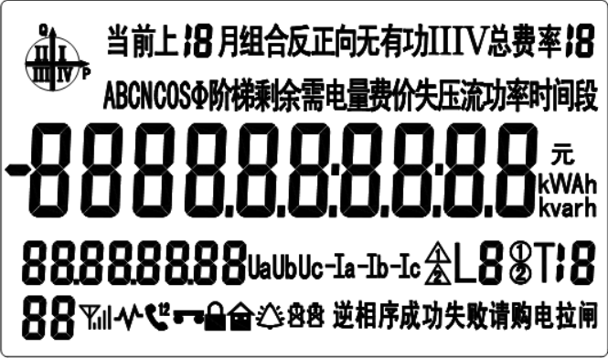
图1 电能表全屏字符
表1 LCD各图形、符号说明
序号 | LCD图形 | 说明
1 | 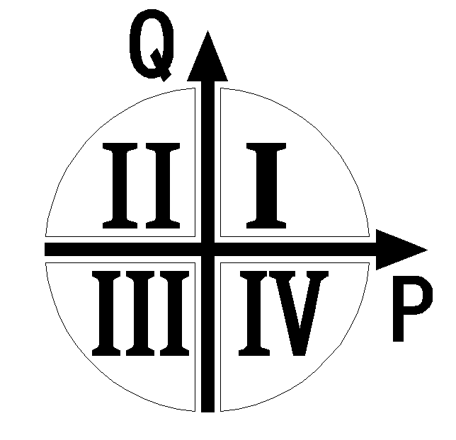 | 当前运行象限指示
2 |  | 汉字字符，可指示：  1）当前、上1月~上12月的正反向有功电量，组合有功或无功电量，Ⅰ、Ⅱ、Ⅲ、Ⅳ象限无功电量，最大需量，最大需量发生时间  2）时间、时段  3）分相电压、电流、功率、功率因数  4）失压、失流事件纪录  5）阶梯电价、电量  6） 剩余电量（费），费率1-1X、电价
3 | 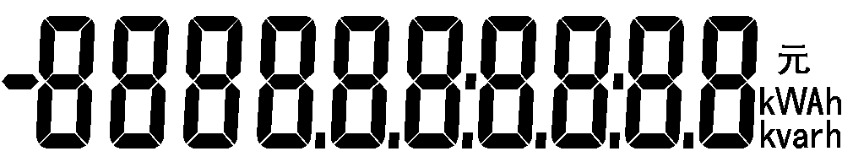 | 数据显示及对应的单位符号
4 | 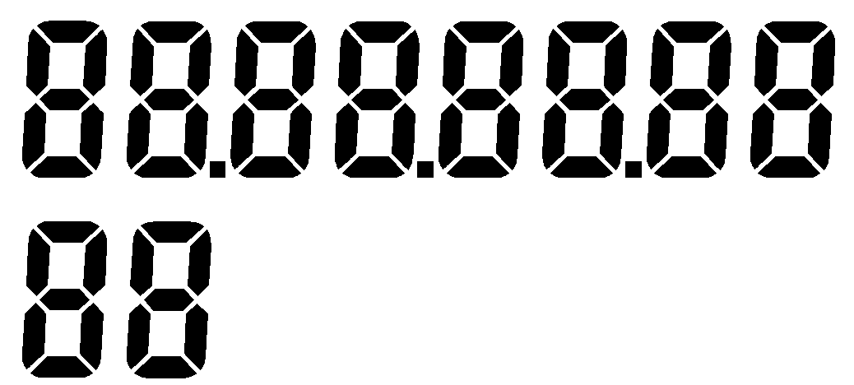 | 上排显示轮显/键显数据对应的数据标识，下排显示轮显/键显数据在对应数据标识的组成序号
5 | 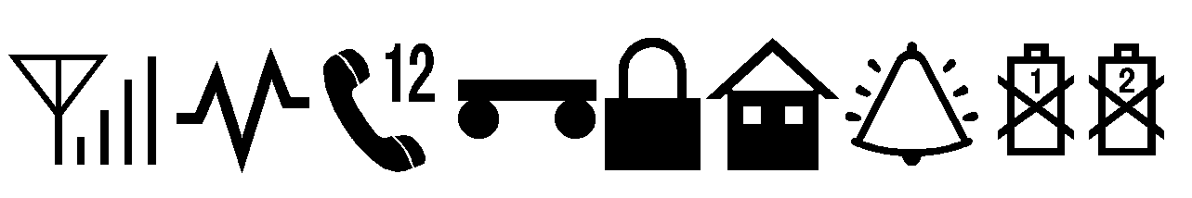 | 从左向右依次为：  1）无线通信在线及信号强弱指示  2）模块通信中  3）红外通信，如果同时显示“1”表示第1路485通信，显示“2”表示第2路485通信  4）红外认证有效指示  5）电能表挂起指示  6）显示时为测试密钥状态，不显示时为正式密钥状态  7）报警指示  8）时钟电池欠压符号  9）停抄电池欠压符号
6 |  | 1）IC卡读卡“成功”提示符  2）IC卡读卡“失败”提示符  3）“请购电”剩余金额偏低时闪烁  4）“拉闸”继电器拉闸状态指示
7 |  | 从左向右、从上及下依次为：  1）三相实时电压状态指示，Ua、Ub、Uc分别对于A、B、C相电压，某相失压时，该相对应的字符闪烁；三相都处于分相失压状态、或全失压时，Ua、Ub、Uc同时闪烁；三相三线表不显示Ub  2）电压电流逆相序指示  3）三相实时电流状态指示，Ia、Ib、Ic 分别对应A、B、C相电流。某相失流时，该相对应的字符闪烁；某相断流时则不显示，当失流和断流同时存在时，优先显示失流状态。某相功率反向时，显示该相对应符号前的“-”  4）某相断相时对应相的电压、电流字符均不显示。电能表满足掉电条件时，Ua、Ub、Uc、Ia、Ib、Ic均不显示  5）液晶上事件状态指示和电能表内事件记录状态保持一致，同时刷新
8 | 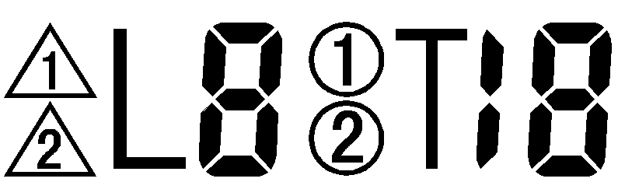 | “ ”指示当前套、备用套阶梯电价，表示运行在当前套阶梯，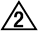表示有待切换的阶梯，即备用阶梯率有效  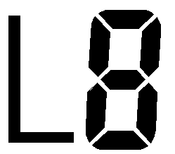指示当前运行第“1-X”阶梯电价  “ ” 代表当前套、备用套时段/费率，默认为时段  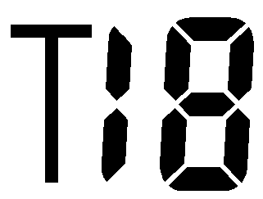指示当前费率状态（1-1X）

4.2 外观图
外壳使用环保材料制成并可在电表生命期结束后重复利用，符合相关的环保规定。表壳保证了双重绝缘并符合国家标准中防尘、防水、阻燃、防护的有关指标。外形美观，结构合理，安装方便。外形及说明见图2所示。
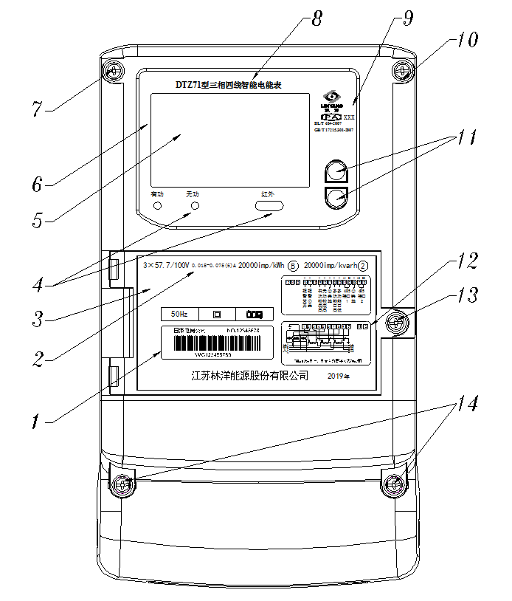
序号 | 名称
1 | 条形码
2 | 电流，电压等参数
3、6 | 铭牌
4 | 指示灯及红外通信口
5 | 液晶区域
7、10 | 上盖封印螺丝
8 | 电能表型号及名称
9 | CPA证书及制造标准
11 | 上下翻按钮
12 | 电表接线图
13 | 透明翻盖封印螺丝
14 | 端子盖封印螺丝
图2 外形图

5 主要功能
5.1 电能计量
- 具有正向有功、反向有功电能、四象限无功电能计量功能，并可以据此设置组合有功和组合无功电能。
- 具有分时计量功能，即可按相应的时段分别累计、存储总、尖、峰、平、谷有功电能、无功电能。
- 具有计量分相有功电能量功能。
5.2 需量测量
a) 测量双向最大需量、分时段最大需量及其出现的日期和时间，并存储带时标的数据。
b) 最大需量测量采用滑差方式，需量周期和滑差时间可设置。出厂默认值：需量周期15min、滑差时间1min。
c) 当发生电压线路上电、时段转换、清零等情况时，电能表从当前时刻开始，按照需量周期进行需量测量，当第一个需量周期完成后，按滑差间隔开始最大需量测量。在一个不完整的需量周期内，不做最大需量的记录。
d) 能存储12个结算日最大需量数据。
5.3 显示功能
显示内容包括主显示数值和辅助显示代码或汉字两个方面：辅助显示代码和汉字指示显示项内容及数值单位。
显示可分自动循显和按键显示两种方式，显示项目可按要求进行设置。循环显示周期可以在5～20秒范围内设置，默认值为5秒。
具有异常提示功能。当电能表运行出现异常（失压、失流、断相、功率反向、逆相序、电池欠压）时，以相应符号显示提示。
电能表运行时出现：失压、失流、断相、功率反向、逆相序、电池欠压时报警。
具备背光显示功能。电能表在运行状态下可通过按键、红外等触发方式点亮背光，2个自动轮显周期后关闭背光。
5.4时钟、时段及费率功能
采用具有温度补偿功能的内置硬件时钟电路，内部时钟端子输出频率为1Hz。电能表内对时钟进行了严格的保护措施，确保时钟的正确性，确保在电能表的整个温度范围内（零下25摄氏度至55摄氏度），误差≤0.1s/℃/24h。
费率数：表示电能表最多能切换的费率号的个数。用户可按需设置。最多设置12个费率。
日时段表：每日的1～14时段可与1～12个费率按需组合为日时段表（或季节费率），最多可设置8套；并可预置备用时段表及其启用时间，以满足在将来某一时间同时更改所有在运行电能表费率时段的需要。
  - 编程、校时功能
a)对电能表进行设置操作时，需要通过ESAM模块的安全认证。可通过RS485、红外等通信接口可对电能表校时，除广播校时外，校时必须使用密文进行。
b)电能表只接受指定时间偏差范围（一般小于或等于5min）的时钟误差广播校时，每天只允许一次；当校正时间大于指定时间偏差范围时，电能表只有通过现场进行校时。广播校时不能跨天和结算日。
5.6 测量及监测
a) 能测量、记录、显示当前电能表的总及各分相电压、电流、功率、功率因数等运行参数。测量误差（引用误差）不超过±1％。
b) 提供越限监测功能，可对线（相）电压、电流、功率因数等参数设置限值并进行监测，当某参数超出或低于设定的限值时，以事件方式进行记录。
5.7 事件记录
电能表可提供故障事件信息，实现远方故障诊断功能，并详细列出所有事件记录清单。具有如下的事件记录并能读出：
a) 记录编程总次数，最近10次编程的时刻、编程项的数据标识。
b) 记录需量清零的总次数，最近10次需量清零的时刻。
c) 记录校时总次数（不包含广播校时），最近10次校时的时刻。
d) 记录最近10次各相失压、断相、失流等事件的发生时刻、结束时刻及对应的电能量数据等信息。
e) 记录最近10次电压（流）不平衡、电压（流）逆相序、开表盖、开端钮盖、需量超限、全失压、潮流反向、恒定磁场干扰、电源异常等事件。
f) 记录100次广播校时，100次掉电记录。
g) 永久记录电能表清零事件的发生时刻及清零时的电能量数据。
j) 可抄读每种事件记录总发生次数和（或）总累计时间(单位：min)。
5.8 冻结功能
a) 月冻结：在指定的以月为单位的时间点，冻结当前的所有电量数据、日历和时间以及重要的测量数据；每个冻结量保存24次。
b) 瞬时冻结：在非正常情况下，冻结当前的所有电量数据、日历和时间以及重要的测量数据；瞬时冻结量保存最后3次数据。
c) 日冻结：存储每天零点的电能量，可存储365天的数据量。
d) 时区表切换冻结：在新老两套时区表转换时，冻结该时刻的电能量以及其它数据，冻结内容可以配置，保存最近2次记录。
e) 日时段表切换冻结：在新老两套日时段表切换时，冻结该时刻的电能量以及其它数据，冻结内容可以配置，保存最近2次记录。
f) 小时冻结：在指定的以小时为单位的时间点，冻结该时刻的有功总电能；小时冻结保存最后254次数据。
g) 结算日冻结：在每月指定的时间点，冻结该时刻的电量，需量等相关数据，冻结内容可以配置，保存最近12次记录。
冻结内容可以根据要求进行配置。
5.9 分钟冻结功能
分钟冻结内容根据《适应于面向对象协议的电能表及采集终端相关技术要求》进行配置的“电压、电流、频率”、“有、无功功率”、“功率因数”、“有、无功总电能”、“四象限无功总电能”、“当前需量”六类数据项。冻结内容可以根据用户要求进行配置。
5.10停电抄表功能
在停电状态下，能通过按键方式或红外方式唤醒电能表，抄读电能量等数据。
当无法唤醒或唤醒时液晶比较暗时，表示电池电量已不足，请更换指定电池。
更换电池请在停电状态下进行。
注：更换电池需由专业人员进行。
5.11 通信功能
电能表具有1个红外通信接口和2个RS485通信接口。红外和RS485通信接口的物理层相互独立，一个接口的损坏不影响其它接口正常工作。通信接口和电能表内部电路实行电气隔离，具有失效保护电路。
RS485接口通信波特率可灵活设置，标准速率为1200bit/s、2400bit/s、4800bit/s、9600bit/s，缺省为9600bit/s。
RS485、红外等通信遵循《面向对象用电信息数据交换协议》。
5.12输出接口
a) 电能表具有与其电量成正比的电脉冲和LED脉冲测试端口（有功、无功），脉冲宽度为：80ms±16ms。电脉冲经光电隔离后输出。
b) 电能表具有日计时误差检测信号、时段投切信号以及需量周期信号输出；三个输出信号使用同一输出接口（多功能测试接口），并可通过编程设置进行切换。
c) 具有报警输出接点，接点额定参数：交流电压220V、电流5A；直流电压100V，电流0.1A

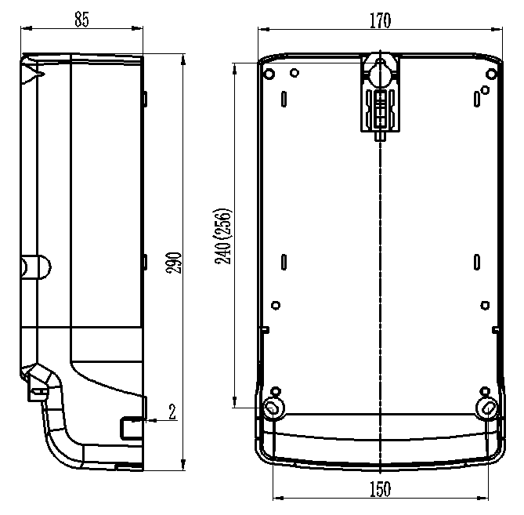
6 电能表的安装和接线

6.1 电能表的安装
电能表通常取垂直安装方式。其上部有挂钩螺钉孔，可用M4挂钩螺钉挂装；电能表下部有两个安装孔,用M4×10或M4×12自攻螺钉固定在接线板上。本表的安装尺寸符合感应式86系列电能表标准，安装尺寸如图3所示

图3 安装尺寸

6.2 电能表的接线(如有差异, 请以铭牌上的电表接线图为准)
a) 各种不同电源电压、接入方式的电能表安装接线图按图4～7所示：
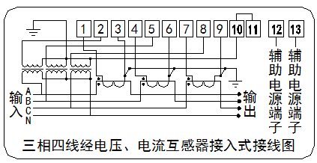
图4三相四线经电压、电流互感器接入式接线图 （3×57.7/100V）辅助电源可选
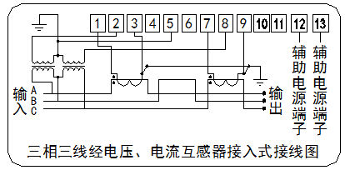
图5 三相三线经电压、电流互感器接入式接线图 （3×100V）辅助电源可选
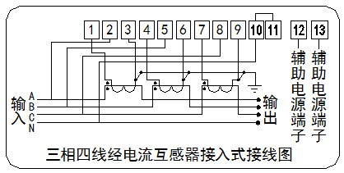
图6 三相四线经电流互感器接入式接线图 （3×220/380V）辅助电源可选
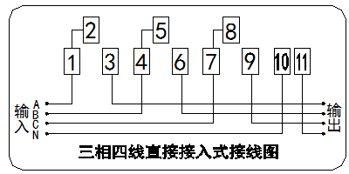
图7 三相四线直接接入式接线图 （3×220/380V）
b) 功能端子定义（第二路485可选）
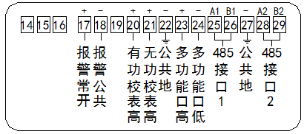

7 运输与存贮
产品在运输和拆封时不应受到剧烈冲击，并根据GB/T 13384-2008《机电产品包装通用技术条件》规定运输和存贮。
库存和保管应在原包装条件下放在支架上，叠放高度不应超过五层，保存的地方应清洁，其环境温度应在-40℃～70℃，相对湿度不超过85％，且在空气中不应含有足以引起腐蚀的有害物质。

8 保证期限
电能表自出厂之日起18个月内，在用户遵守说明书规定要求，并在制造厂铅封仍完整的条件下，若发现电能表不符合技术要求时，公司给予免费维修和更换。

附录A 显示代码表

A.1 电能表循显项目列表（仅供参考，以实际用户需求为准）
序号 | 显 示 项 目 | 数据显示格式
1 | 当前日期 | XX.XX.XX
2 | 当前时间 | XX:XX:XX
3 | 当前有功总电量 | XXXXXX.XX kWh
4 | 当前正向有功总电量 | XXXXXX.XX kWh
5 | 当前正向有功峰电量 | XXXXXX.XX kWh
6 | 当前正向有功平电量 | XXXXXX.XX kWh
7 | 当前正向有功谷电量 | XXXXXX.XX kWh
8 | 当前正向有功总最大需量 | XX. XXXX kW
9 | 当前组合无功1总电量 | XXXXXX.XX kvarh
10 | 当前组合无功2总电量 | XXXXXX.XX kvarh
11 | 当前反向有功总电量 | XXXXXX.XX kWh
12 | 当前反向有功峰电量 | XXXXXX.XX kWh
13 | 当前反向有功平电量 | XXXXXX.XX kWh
14 | 当前反向有功谷电量 | XXXXXX.XX kWh
15 | 电能表通信地址低8 | XXXXXXXX
16 | 电能表通信地址高4 | XXXX
注：显示组合有功时，液晶上不显示“组合”字样；显示组合无功时，液晶上显示“组合”字样。

A.2 电能表按键显示项目列表（仅供参考，以实际用户需求为准）
序号 | 显 示 项 目 | 数据显示格式
1 | 当前日期 | XX.XX.XX
2 | 当前时间 | XX:XX:XX
3 | 当前组合有功总电量 | XXXXXX.XX kWh
4 | 当前正向有功总电量 | XXXXXX.XX kWh
5 | 当前正向有功尖电量 | XXXXXX.XX kWh
6 | 当前正向有功峰电量 | XXXXXX.XX kWh
7 | 当前正向有功平电量 | XXXXXX.XX kWh
8 | 当前正向有功谷电量 | XXXXXX.XX kWh
9 | 当前正向有功总最大需量 | XX.XXXX kW
10 | 当前正向有功总最大需量发生日期 | XX.XX.XX
11 | 当前正向有功总最大需量发生时间 | XX:XX
12 | 当前反向有功总电量 | XXXXXX.XX kWh
13 | 当前反向有功尖电量 | XXXXXX.XX kWh
14 | 当前反向有功峰电量 | XXXXXX.XX kWh
15 | 当前反向有功平电量 | XXXXXX.XX kWh
16 | 当前反向有功谷电量 | XXXXXX.XX kWh
17 | 当前反向有功总最大需量 | XX. XXXX kW
18 | 当前反向有功总最大需量发生日期 | XX. XX.XX
19 | 当前反向有功总最大需量发生时间 | XX:XX
20 | 当前第1象限无功总电量 | XXXXXX.XX kvarh
21 | 当前第2象限无功总电量 | XXXXXX.XX kvarh
22 | 当前第3象限无功总电量 | XXXXXX.XX kvarh
23 | 当前第4象限无功总电量 | XXXXXX.XX kvarh
24 | 上1月正向有功总电量 | XXXXXX.XX kWh
25 | 上1月正向有功尖电量 | XXXXXX.XX kWh
26 | 上1月正向有功峰电量 | XXXXXX.XX kWh
27 | 上1月正向有功平电量 | XXXXXX.XX kWh
28 | 上1月正向有功谷电量 | XXXXXX.XX kWh
29 | 上1月正向有功总最大需量 | XX. XXXX kW
30 | 上1月正向有功总最大需量发生日期 | XX.XX.XX
31 | 上1月正向有功总最大需量发生时间 | XX:XX
32 | 上1月反向有功总电量 | XXXXXX.XX kWh
33 | 上1月反向有功尖电量 | XXXXXX.XX kWh
34 | 上1月反向有功峰电量 | XXXXXX.XX kWh
35 | 上1月反向有功平电量 | XXXXXX.XX kWh
36 | 上1月反向有功谷电量 | XXXXXX.XX kWh
37 | 上1月反向有功总最大需量 | XX. XXXX kW
38 | 上1月反向有功总最大需量发生日期 | XX.XX.XX
39 | 上1月反向有功总最大需量发生时间 | XX:XX
40 | 上1月第1象限无功总电量 | XXXXXX.XX kvarh
41 | 上1月第2象限无功总电量 | XXXXXX.XX kvarh
42 | 上1月第3象限无功总电量 | XXXXXX.XX kvarh
43 | 上1月第4象限无功总电量 | XXXXXX.XX kvarh
44 | 电能表通信地址低8位 | XXXXXXXX
45 | 电能表通信地址高4位 | XXXX
46 | 通信波特率 | XXXXXX bit/s
47 | 有功脉冲常数 | XXXXXX imp/kWh
48 | 无功脉冲常数 | XXXXXX imp/kvarh
49 | 时钟电池使用时间 | XXXXXXXX
50 | 最近一次编程日期 | XX.XX.XX
51 | 最近一次编程时间 | XX:XX:XX
52 | 总失压次数 | XXXXXX
53 | 总失压累计时间 | XXXXXX
54 | 最近一次失压起始日期 | XX.XX.XX
55 | 最近一次失压起始时间 | XX:XX:XX
56 | 最近一次失压结束日期 | XX.XX.XX
57 | 最近一次失压结束时间 | XX:XX:XX
58 | 最近一次A相失压起始时刻正向有功电量 | XXXXXX.XX kWh
59 | 最近一次A相失压结束时刻正向有功电量 | XXXXXX.XX kWh
60 | 最近一次A相失压起始时刻反向有功电量 | XXXXXX.XX kWh
61 | 最近一次A相失压结束时刻反向有功电量 | XXXXXX.XX kWh
62 | 最近一次B相失压起始时刻正向有功电量 | XXXXXX.XX kWh
63 | 最近一次B相失压结束时刻正向有功电量 | XXXXXX.XX kWh
64 | 最近一次B相失压起始时刻反向有功电量 | XXXXXX.XX kWh
65 | 最近一次B相失压结束时刻反向有功电量 | XXXXXX.XX kWh
66 | 最近一次C相失压起始时刻正向有功电量 | XXXXXX.XX kWh
67 | 最近一次C相失压结束时刻正向有功电量 | XXXXXX.XX kWh
68 | 最近一次C相失压起始时刻反向有功电量 | XXXXXX.XX kWh
69 | 最近一次C相失压结束时刻反向有功电量 | XXXXXX.XX kWh
70 | A相电压 | XXX.X V
71 | B相电压 | XXX.X V
72 | C相电压 | XXX.X V
73 | A相电流 | XXX. XXX A
74 | B相电流 | XXX. XXX A
75 | C相电流 | XXX. XXX A
76 | 瞬时总有功功率 | XX.XXXX kW
77 | 瞬时A相有功功率 | XX.XXXX kW
78 | 瞬时B相有功功率 | XX.XXXX kW
79 | 瞬时C相有功功率 | XX.XXXX kW
80 | 瞬时总功率因数 | X.XXX
81 | 瞬时A相功率因数 | X.XXX
82 | 瞬时B相功率因数 | X.XXX
83 | 瞬时C相功率因数 | X.XXX
84 | 结算日 | XX.XX

江苏林洋能源股份有限公司
地址：江苏省启东市林洋路666号 邮编：226200
电话：0513—83118888 0513-83359168
E-mail：info@linyang.com
http： //www.linyang.com www.linyang.com.cn

LY6.818.001486V231207

 | 签名 | 日期
拟制
校对
批准
（注：此表格在正式出版时不印）

